**第四单元知识小结**

一、部首盘点

原→厂字头(厂)　端→立字旁(立)

粽→米字旁(米)　裙→衣字旁(衤)

二、字词盘点

1.字

(1)难读的字

思(sī)　床(chuáng)　疑(yí)　敢(gǎn)

勇(yǒng)　窗(chuāng)　乱(luàn)　散(sàn)

粽(zòng)　总(zǒng)　肉(ròu)　知(zhī)

据(jù)　念(niàn)　座(zuò)　洒(sǎ)

照(zhào)　裙(qún)　嘴(zuǐ)　臂(bì)

(2)难写的字

光:第一笔是中间的竖,在竖中线上。

低:左窄右宽,最后一笔是点。

外:左部点不要出头,不要写成“处”。

分:上部是“八”,不要写成“人”。

千:第一笔是撇,不要写成横。

成:第四笔是横折钩,最后一笔是点。

(3)多音字

散 $\left\{\begin{matrix}s\text{à}n\text{(散步)} \\ s\text{ǎ}n\text{(松散)}\end{matrix}\right.$　　分 $\left\{\begin{matrix}f\text{ē}n\text{(分别)} \\ f\text{è}n\text{(分外)}\end{matrix}\right.$

间 $\left\{\begin{matrix}ji\text{ā}n\text{(中间)} \\ ji\text{à}n\text{(黑白相间)}\end{matrix}\right.$　兴 $\left\{\begin{matrix}x\text{ì}ng\text{(高兴)} \\ x\text{ī}ng\text{(大兴安岭)}\end{matrix}\right.$

2.词

(1)必须掌握的词

床前　低头　故乡　夜色　窗外　爸爸

夜晚　微笑　勇敢　原来　胆子　端午节

竹叶　糯米　十分　红豆　高兴　秋千

荡来荡去　飘来飘去

(2)近义词

举～抬　望～看　思～想　故乡～家乡

瞧～看　 胆子～胆量　勇敢～英勇

微笑～含笑　原来～原本　睡觉～睡眠

总会～经常　十分～特别　花样～式样

美滋滋～乐滋滋　据说～传说　纪念～怀念

美丽～漂亮　如果～假如　高兴～快乐

(3)反义词

静→闹　前→后　明→暗　举头→低头

勇敢→胆小　白天→夜晚　里→外

中间→周围　甜→苦　好→坏　美丽→丑陋

高兴→伤心　圆→方　前→后

(4)词语归类

①量词

一锅粽子　一颗枣　一股清香　一篮粽子

一个月亮　一座桥　一面镜子　一朵彩云

②修饰词

白白的糯米　美滋滋地吃　红红的枣

青青的箬竹叶　美丽的桥　圆圆的镜子

③ABB式词语:青青的　白白的　红红的　圆圆的

类似的词语:亮亮的　粉粉的　高高的

④ABAC式词语:荡来荡去　飘来飘去　游来游去　跑来跑去

类似的词语:飞来飞去　跳来跳去　爬上爬下

三、佳句积累

1.含有关联词“一……就……”的句子

(1)天一黑就不敢往外瞧。

(2)可我一看窗外心就乱跳……

“一……就……”是表示承接关系的关联词,这里的“一”后面的内容表示先发生的前一个动作,“就”后面的内容是由前一个动作引起的后一个动作。

2.比喻句

雨停了,天上有一座美丽的桥。

用比喻的修辞手法,把彩虹比作桥,生动、形象地写出了彩虹的特点。

3.拟人句

(1)原来花草都像白天一样微笑。

(2)从此再黑再黑的夜晚,我也能看见小鸟怎样在月光下睡觉……

把“花草”和“小鸟”当成人来写,写出了“我”亲近大自然以后的感触。运用拟人的手法可以生动、形象地写出事物的特点,使事物的特点更加突出 。

4.反问句

(1)爸爸,你那把浇花用的水壶呢?如果我提着它,走到桥上,把水洒下来,那不就是我在下雨吗?

(2)花裙子飘啊飘的,不就成了一朵彩云吗?

反问句表面上看起来是疑问的形式,但实际上表达的是肯定的意思,答案就在问句之中。

四、易错反思

1.“床、窗、知、照”是翘舌音,容易读成平舌音。

2.“思、散、粽、座、洒、嘴”是平舌音,容易读成翘舌音。

3.“夜、知、原”都是整体认读音节,在朗读时直呼,不用拼读。

4.“低”在书写时容易忘记最后一点;“晚”在书写时经常多一点,右边就写成了“兔”。

五、考试热点

1.《静夜思》经常以按原文填空的形式出现。

2.《夜色》要了解课文内容,经常以填空或判

断的形式出现。课后“读一读,记一记”常以扩词的形式出现。

3.《端午粽》第2自然段经常以填空或阅读的形式出现,最后一个自然段端午节吃粽子的来历经常以判断的形式出现。

4.《彩虹》一文中ABAC式的词语经常以词语仿写的形式出现。

5.语文园地中“字词句运用”的字词是考查重点。《寻隐者不遇》需要背诵,经常以按原文填空的形式出现。

六、“1+X”阅读

推荐篇目:孙牧《小乌鸦爱妈妈》

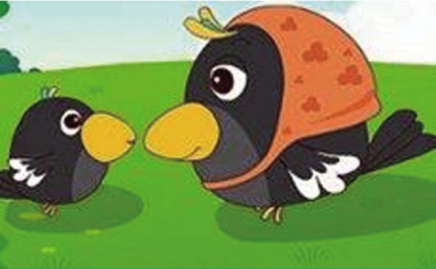

推荐理由:这是一首小儿歌,读起来朗朗上口。儿歌讲述了小乌鸦对于妈妈的爱,让我们受到了爱的教育,懂得要有爱心,并学习从小关心别人。字里行间洋溢着浓浓的亲情。

阅读方法:这是一个绘本,我们要在看图的同时读文,感受小乌鸦对妈妈的爱,并结合生活实际感受小乌鸦的懂事。